## 提醒中心

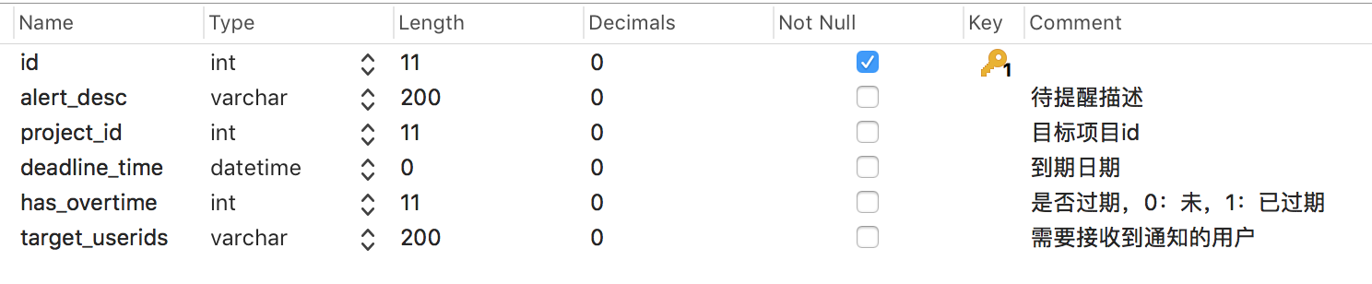

## 案例基本信息

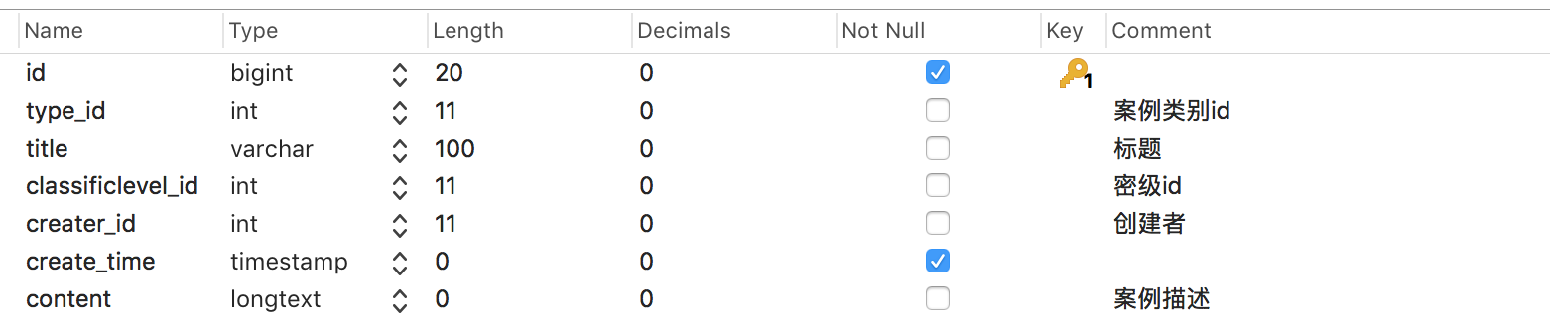

## 案例类型

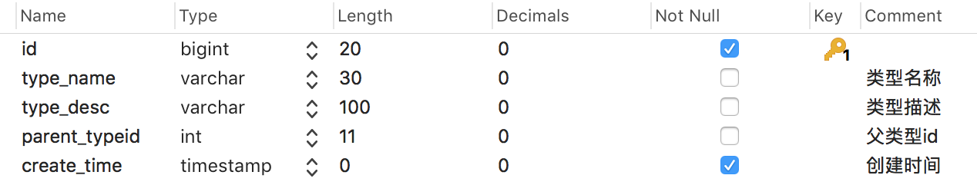

## 公告基本信息

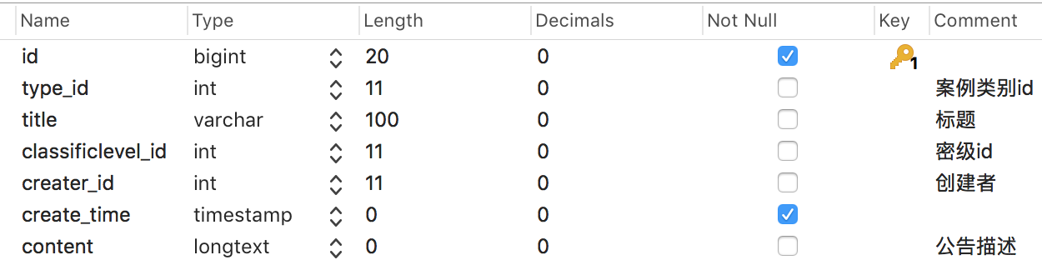

## 公告类型



## 密级信息

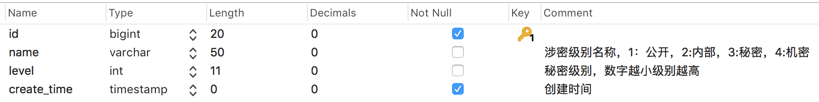

## 收藏中心

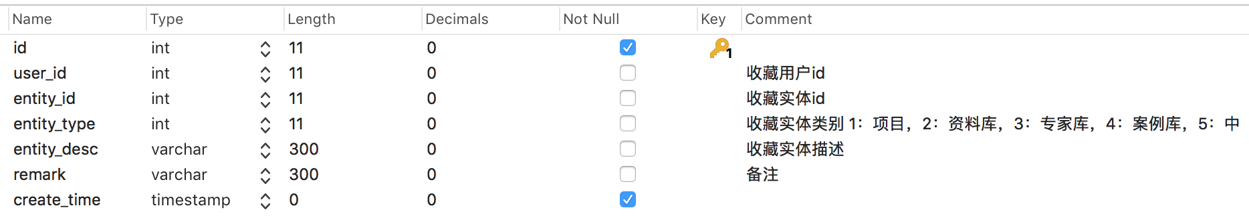

## 催收记录

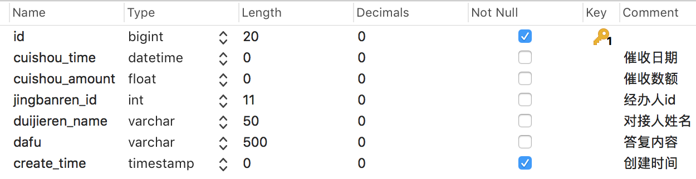

## 专家基本信息

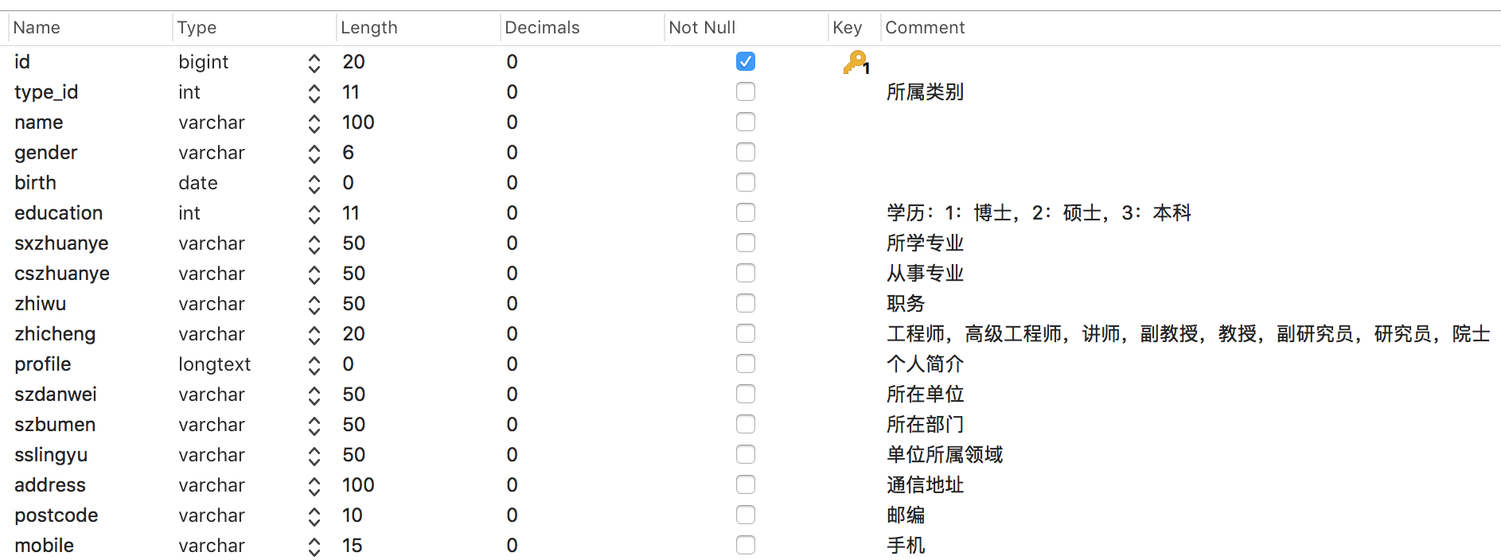

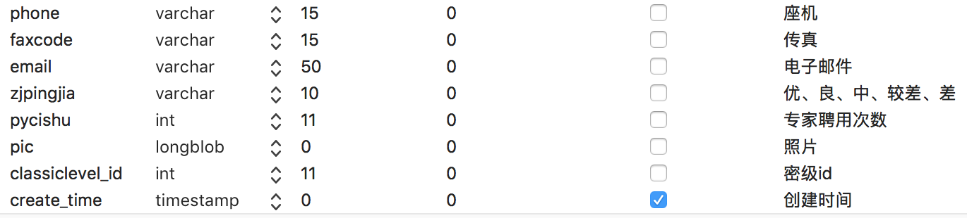

## 专家类型

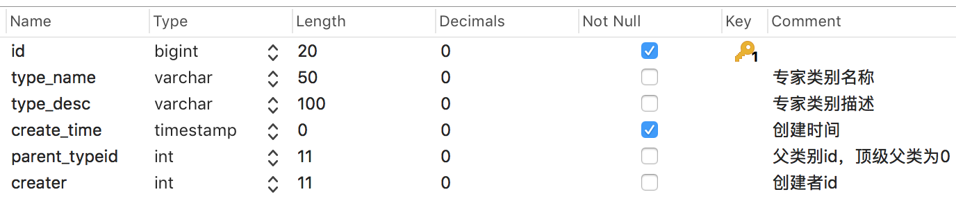

## 文件基本信息

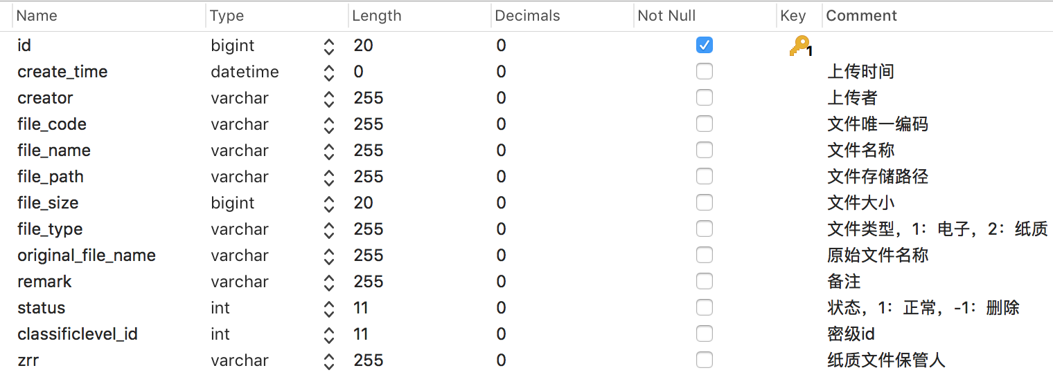

## 项目基本信息

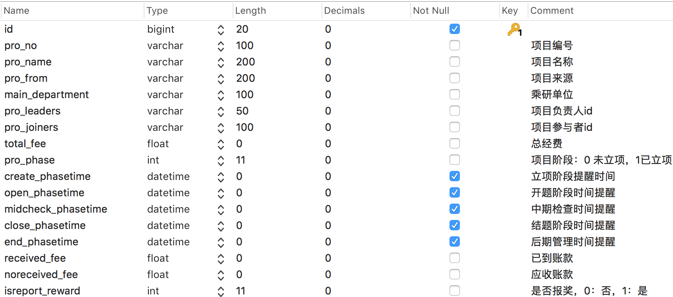

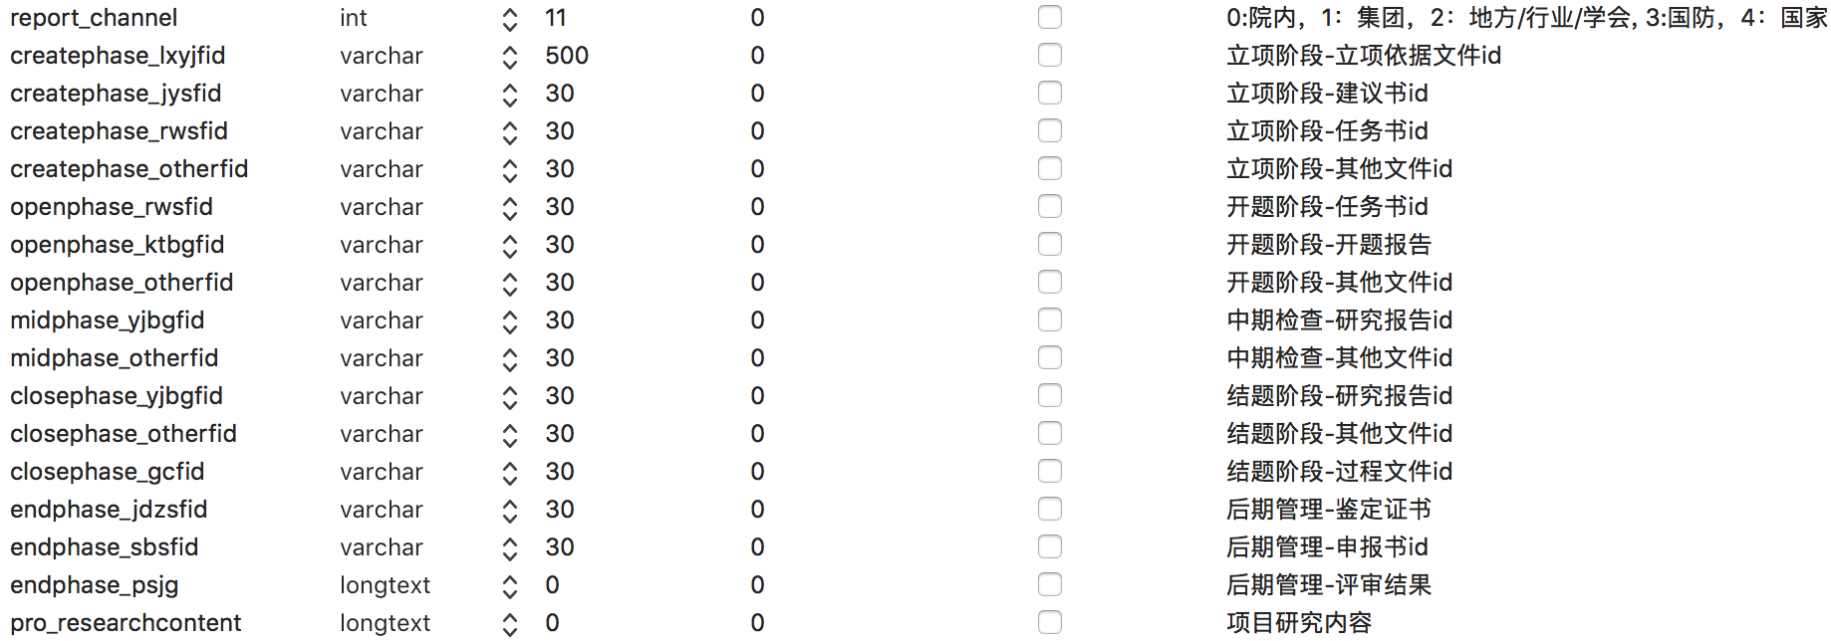

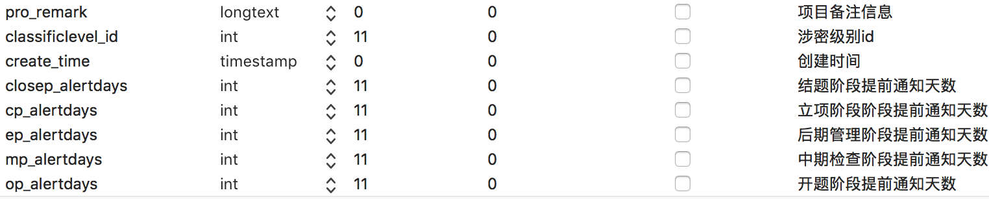

## 已到账经费记录

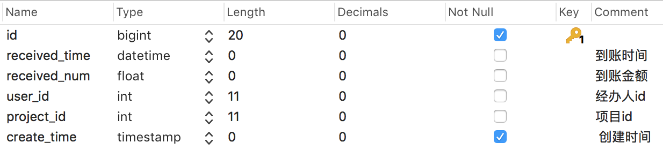

## 研讨记录

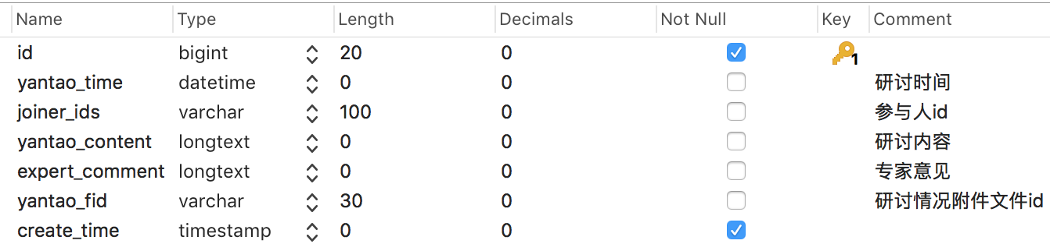

## 资料基本信息

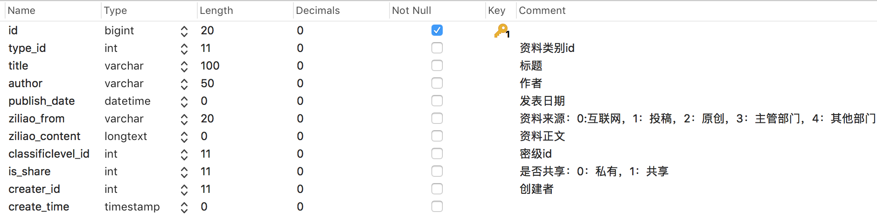

## 资料纸质文件借阅记录

